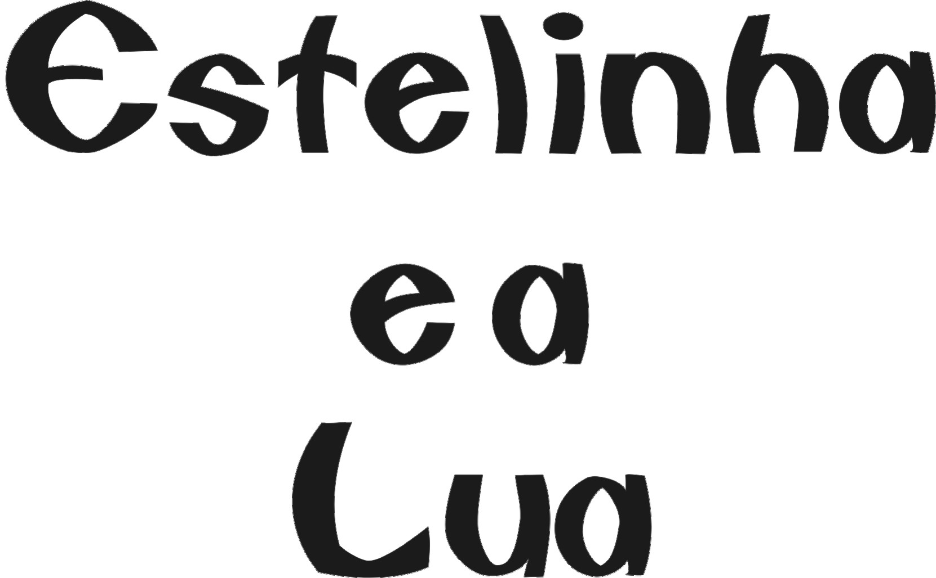

Responsabilidade: Grupo Espírita Seara do Mestre
www.searadomestre.com.br/evangelizacao

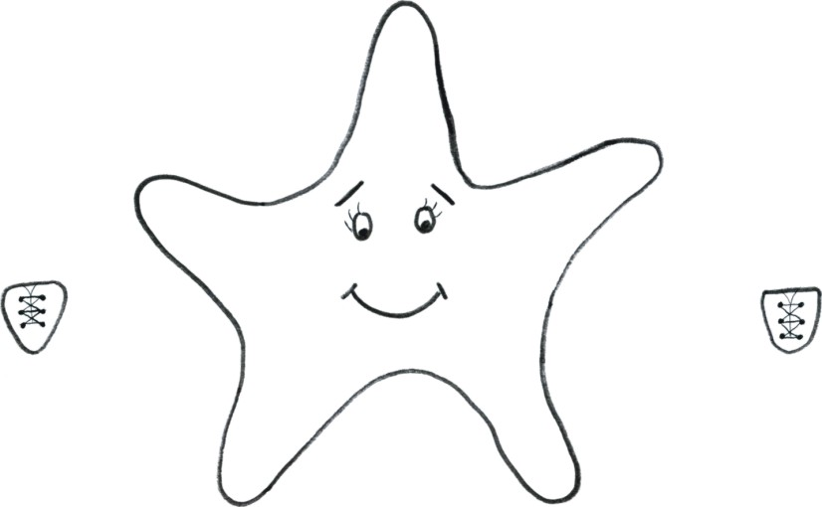

Estelinha é uma estrelinha, entre as centenas que brilham no céu à noite. Ela adora conversar e brincar com outras estrelas, algumas mais, outras menos brilhantes do que ela.

Estelinha costuma observar lá de cima lindos lugares, com montanhas, flores, praias, rios, cidades iluminadas pelas luzes dos prédios e das ruas, além de se divertir vendo as pessoas andarem apressadas pelas noites estreladas.



Nossa amiga Estelinha, porém, gostaria de brilhar como a Dona Lua! Ela queria ser importante e única, como a lua que rodeia o nosso planeta Terra.
Um dia, Estelinha estava reclamando para algumas de suas amigas estrelas que ela gostaria de brilhar mais, de ser como a lua. E logo em seguida acrescentou:
- Vocês não acham a Dona Lua meio esquisita? Tem noites que ela está redonda (mostrar o desenho da lua cheia).



Outras vezes quase nem se vê ela (mostrar o desenho da lua nova).

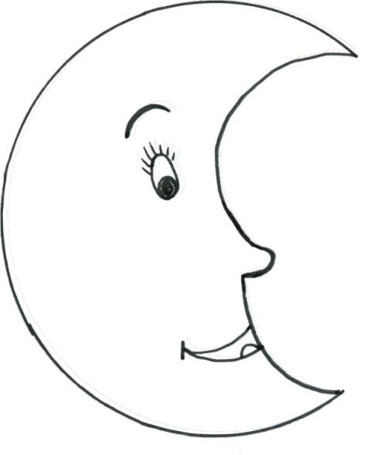

E tem também aqueles dias que parece que ela sorri pra gente (mostrar o desenho da lua crescente).

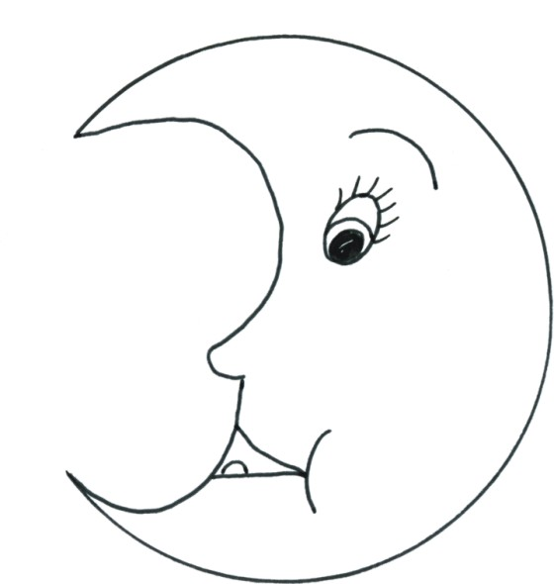

E outros que vira de costas para nós, e nem nos dá boa noite! (mostrar o desenho da lua minguante).

As outras estrelinhas concordaram, apenas uma delas discordou dizendo:
- Você deveria conhecer melhor a Dona Lua, e não falar mal dela. Assim como nós temos a função de embelezar as noites, Dona Lua também tem suas tarefas. Uma delas é mudar de fase, ou seja, parecer às vezes grande, às vezes pequena, para iluminar as noites. Nas noites de lua cheia, as pessoas e os animais conseguem ver longe, apenas com a luz da Dona Lua.
Estelinha compreendeu que cada ser na natureza tem a sua função e teve vergonha das coisas que disse sobre Dona Lua, e até brilhou menos naquela noite...
Passados alguns dias, ela criou coragem e se aproximou de Dona Lua, puxou conversa, e não é que as duas ficaram amigas? Hoje em dia, elas costumam passar as noites em meio a brincadeiras e longas e divertidas conversas.

História: Claudia Schmidt
Desenhos: Carmen Samuel

PARA PENSARMOS:

Quem criou a lua e as estrelas?

Alguém já observou o céu a noite? Será que alguém consegue contar todas as estrelas do céu?

Segundo a história, qual é a função das estrelas? E da lua?

Você sabia que a maioria das estrelas não são visíveis para nós porque elas estão muito distantes do nosso planeta Terra?

Podemos enxergar um número bem maior de estrelas com uma luneta ou um telescópio (um aparelho que aumenta o tamanho das coisas e auxilia a estudar a lua, os planetas e as estrelas). A lua não tem luz própria, mas reflete a luz do sol.

Você sabia que o homem já esteve na lua?

Eles foram de foguete e demoraram vários dias para chegar lá. Colocaram uma bandeira, tiraram fotos, e trouxeram amostras (pequenos pedaços) de pedra e poeira da lua.

